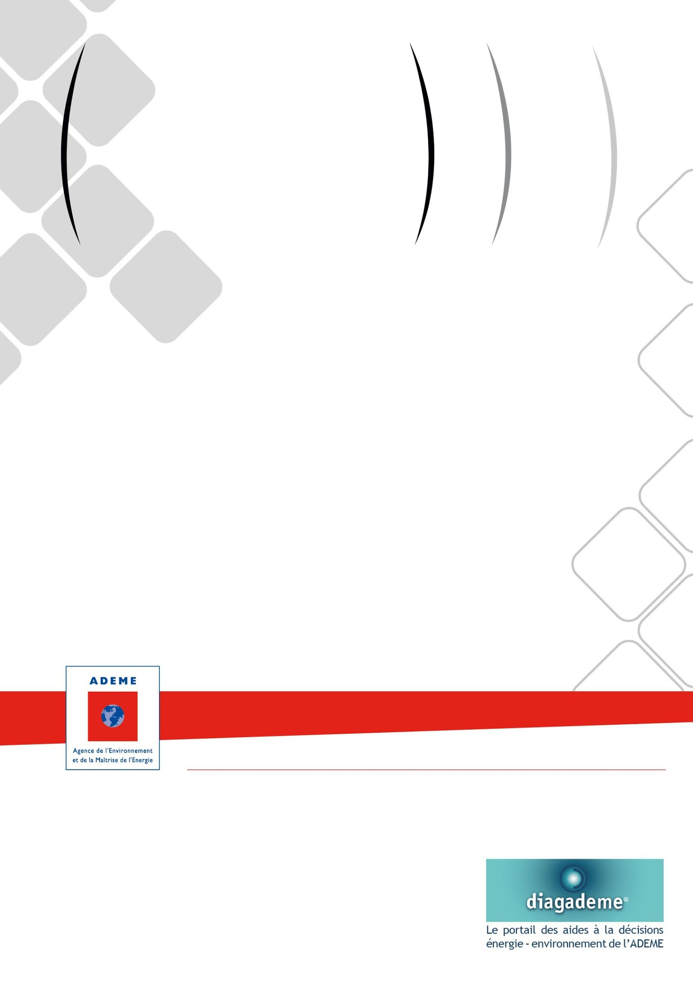



**GUIDE A LA REDACTION**

**D'UN CAHIER DES CHARGES**

Pour tout bénéficiaire d’un concours financier de l’ADEME

dans le cadre du dispositif d’aide à la décision

**CAHIER DES CHARGES**

**ETUDE PROJET**

**AU MANAGEMENT DE L’ENERGIE**

Accompagnement à la construction d’un

Système de Management de l’Energie

**COLLECTION DES CAHIERS DES CHARGES**

**VERSION DU 08/11/2013**

**D’AIDE A LA DECISION**

**SOMMAIRE**

**1 - PREAMBULE 3**

**2 - INTRODUCTION 4**

**3 - LES PRINCIPES 4**

**4 - LES DIFFÉRENTS RÉFÉRENTIELS DE SYSTÈME DE MANAGEMENT DE L’ENERGIE 5**

**5 - LE CONTENU DU MANAGEMENT DE L’ENERGIE PROMU PAR L’ADEME 6**

**6 - REMARQUES CONCERNANT LE SOUTIEN FINANCIER DE L’ADEME 7**

**7 - MODALITES ORGANISATIONNELLES DE REALISATION DE LA PRESTATION 8**

7.1 – AVANT LA PRESTATION 8

7.1.1 - CV et références des intervenants 8

7.1.2 - Proposition technique 9

7.1.3 - Offre financière 9

7.2 – PENDANT LA PRESTATION 9

7.2.1 - Rôle du prestataire 9

7.2.2 - Rôle du maître d’ouvrage 11

7.2.3 – Restitution finale 12

**LISTE DES ANNEXES**

**Annexe 1 : OBJECTIFS ET RESULTATS ATTENDUS 13**

**Annexe 2 : Fiche de synthèse DIAGADEME (www.diagademe.fr) 19**

**1 - PREAMBULE**

**L’AIDE A LA DECISION DE L’ADEME**

L’ADEME souhaite contribuer, avec ses partenaires institutionnels et techniques, à promouvoir la diffusion des bonnes pratiques sur les thématiques Energie et environnement. Pour cela, son dispositif de soutien **aux études d'aide à la décision** (pré-diagnostics, diagnostics, étude de projets) est ouvert aux entreprises, aux collectivités et plus généralement à tous les bénéficiaires intervenant tant dans le champ concurrentiel que non concurrentiel, à l’exclusion des particuliers.

Dans le cadre de son **dispositif d’aide à la décision, l’ADEME soutient financièrement les études** avec un **objectif de qualité et d’efficacité** pour le bénéficiaire.

**Les Cahiers des Charges de l’ADEME**

Les guides pour la rédaction d’un cahier des charges de l’ADEME définissent le **contenu des études que l’ADEME peut soutenir financièrement**. Chaque étude est conduite par une société de conseils ci-après dénommée « le prestataire conseil » ou « Bureau d’études », pour un client ci-après dénommée « le bénéficiaire » ou le « Maître d’ouvrage ».

**Le suivi technique de l’ADEME**

L’ADEME assure un conseil technique et un suivi de la prestation.

Pour ce faire, l’aide de l’ADEME implique une transmission des résultats de l’étude. Cette transmission d’information se fera par l’utilisation du portail Internet **DIAGADEME** ([www.diagademe.fr](http://www.diagademe.fr)) comprenant :

- Le rapport final d’étude

- Une fiche de synthèse complétée (figurant en annexe du présent cahier des charges).

Dans DIAGADEME :

1 - le **prestataire conseil** saisit les informations sur le résultat de l’étude

2 - le **bénéficiaire** de l’aide de l’ADEME (maître d’ouvrage) saisit son bilan de satisfaction sur la

prestation

**Compléter DIAGADEME est obligatoire et conditionne le paiement final de la subvention par l’ADEME au bénéficiaire.**

La confidentialité de ces informations est garantie par l’utilisation des codes d’accès strictement personnels. Les informations ne sont accessibles que par l’ADEME, le prestataire et bénéficiaire du soutien de l’ADEME.

**Contrôle – Bilan des études financées par l’ADEME**

L’étude, une fois réalisée pourra faire l'objet - ce n'est pas systématique - d'un contrôle approfondi ou d’être analysée dans le cadre d’un bilan réalisé par l’ADEME. Eventuellement un contrôle sur site pourra être mené par un expert mandaté par l'ADEME afin de juger de la qualité de l'étude, de l'objectivité du rapport, de ses résultats, etc.. Dans tous les cas, le bénéficiaire et/ou le prestataire conseil pourront alors être interrogés sur l’étude et ses conséquences.

**Le présent document précise le contenu et les modalités de réalisation et de restitution de l’étude qui seront effectués par un intervenant extérieur au bénéficiaire de l’aide de l’ADEME.**

**CAHIER DES CHARGES**

**ETUDE PROJET**

**AU MANAGEMENT DE L’ENERGIE**

**2 - INTRODUCTION**

Ce guide ADEME sur le Management de l’Energie correspond à une approche de système de management telle que définie dans la norme internationale NF EN ISO 50001 dans son processus et sa démarche, sans en reprendre formellement tous les aspects.

Il est important de rappeler que l’engagement de la direction de l’entreprise est un point essentiel de départ d'une démarche de Management de l’Energie. Il est de la responsabilité de la direction de l’entreprise de concevoir et de mettre en œuvre une politique énergétique sur l’ensemble du site dont il a le contrôle et sur lequel il a autorité.

Ainsi ce guide se veut une aide aux entreprises pour aborder le Management de l’Energie en leur proposant une démarche synthétique d’accompagnement en cohérence avec la norme internationale.

La prestation aidée par l’ADEME comprend un accompagnement de l’entreprise par un prestataire extérieur indépendant et compétent pour l’élaboration d’une politique et d’un programme de management de l’énergie, ainsi que leur mise en œuvre.

**3 - LES PRINCIPES**

Le management de l’énergie est une démarche dynamique de progrès. Son objectif est d’inscrire dans la durée et de manière continue l’amélioration de la performance énergétique de l’entreprise, dans le souci que chaque échelon de l’organisation soit impliqué.

La mise en place du management de l’énergie passe par :

* une approche méthodique
* un schéma organisationnel
* le développement des compétences en matière de gestion de l’énergie
* Cette démarche peut :
* être plus ou moins formalisée (procédures, consignes, manuel, fiches d’enregistrements, etc…) en fonction d’un référentiel.
* éventuellement faire l’objet d’une reconnaissance tierce-partie, ce qui permet aux entreprises concernées de communiquer de manière crédible auprès de leurs clients ou donneurs d’ordres.
* s’intégrer dans un cadre plus global de type Q, S, E (Qualité, Sécurité, Environnement) ou développement durable.

**4 - LES DIFFÉRENTS RÉFÉRENTIELS DE SYSTÈME DE MANAGEMENT DE L’ENERGIE**

Il existe différents référentiels nationaux ou supranational, mais pas de référentiel français. On se réfèrera à la norme internationale NF EN ISO 50001 qui s’est substituée en novembre 2011 à la norme européenne NF EN 16001 publiée en 2009. La structure de la norme est similaire à la norme ISO 14001 sur le système de management de l’environnement, tout en restant indépendante. Elle se veut plus opérationnelle dans son approche de la gestion de l’énergie de l’entreprise.

Définitions selon le rapport technique européen de terminologie sur la Maîtrise de l’énergie FD CEN CENELEC TR 16103 (Publication 2010)

**Management de l’énergie :** activités coordonnées régissant et contrôlant l’utilisation d’énergies d’une entité

**Programme de management de l’énergie :** plan d’action visant spécifiquement à atteindre des objectifs et des cibles en matière d’énergie

**Système de management de l’énergie (Définition ISO 50001) :** ensemble d’éléments corrélés ou interactifs permettant d’élaborer une politique et des objectifs énergétiques ainsi que des processus et procédures pour atteindre ces objectifs

**Responsable Energie :** personne responsable et comptable de la gestion de l’énergie et de l’efficacité énergétique d’une entité

Note : il convient que le responsable Energie soit une personne disposant de compétences adéquates en rapport avec la taille et la complexité de ce qui doit être géré

**Performance énergétique (Définition ISO 50001) :** Résultats mesurables liés à l’efficacité énergétique, à l’usage énergétique et à la consommation énergétique

Note 1 : dans le contexte des systèmes de management de l’énergie, les résultats peuvent être évalués au regard de la politique, des objectifs et des cibles énergétiques de l’organisme ainsi que des autres exigences de performance énergétique.

Note 2 : la performance énergétique est un composant de la performance d’un système de management de l’énergie

**Indicateur de performance énergétique (Définition ISO 50001) ou IPE :** valeur quantitative ou mesure de la performance énergétique définie par l’organisme

Note : Les IPE pourraient être exprimés sous la forme d’une mesure simple, d’un ratio ou d’un modèle plus complexe

**Revue énergétique** : détermination de la performance énergétique de l’organisme à partir des données et d’autres informations conduisant à l’identification d’opportunités d’amélioration

A noter qu’une norme internationale sur la terminologie en efficacité énergétique et énergies renouvelables est en cours d’élaboration et devrait être publiée en 2013.

**5 - LE CONTENU DU MANAGEMENT DE L’ENERGIE PROMU PAR L’ADEME**

Le management de l’énergie comprend différentes étapes dont les livrables sont détaillés EN ANNEXE 1 :

**Etape 1 : état des lieux**

1.1 Réalisation du diagnostic énergétique de la situation initiale comprenant également un plan de comptage des usages et des consommations d’énergie

* 1. Réalisation d’un diagnostic organisationnel

Il convient de positionner le futur Système de Management de l’Energie dans le fonctionnement et l’organisation existants de l’entreprise

**Etape 2 : élaboration du programme de management de l’énergie**

* 1. Définition de la politique énergétique, des objectifs et des cibles

2.2 Moyens de mise en œuvre dont la nomination par la Direction d’un Responsable Système Energie ayant les compétences et les qualifications dans le domaine de la gestion de l'énergie et de l'amélioration de la performance énergétique

* 1. Définition du programme de management de l’énergie en cohérence avec la politique énergétique, les objectifs et les cibles, incluant la revue énergétique, le plan d’actions d’économies d’énergie et d’amélioration de la performance énergétique, les responsabilités, les moyens, les délais et la méthode de vérification des résultats dont l’amélioration de la performance énergétique.

**Etape 3 : mise en œuvre et suivi du programme de Management de l’énergie**

3.1 Mise en place du programme de Management de l’énergie avec un plan de travail comprenant notamment la réalisation de la sensibilisation du personnel et de formations ciblées ainsi que par la mise en œuvre des actions d’économies d’énergie et d’amélioration de la performance énergétique.

3.2 Mise en place du plan de comptage de l’énergie et des procédures pour assurer l’exactitude et la répétabilité des résultats.

3.3 Suivi du programme de management de l’énergie notamment par la documentation, la tenue de revues de management périodiques, la réalisation d’audits internes.

**Etape 4 : Valorisation par la mise en place d’un Système de Management de L’Energie (étape facultative)**

4.1 Mise en place d’un Système de Management de l’Energie (SMEnergie) selon le référentiel choisi (ISO 50001).

4.2 Préparation à la certification par une visite d’évaluation

L’entreprise souhaitant valoriser sa démarche de mise en œuvre d’un Système de Management de l’Energie par une certification peut se faire évaluer selon le référentiel choisi cité en exemple ci-dessus. Dans le cas du dispositif des Certificats d’Economies d’Energie, les entreprises qui auront fait certifier leur SMEnergie selon le référentiel NF EN ISO 50001 pourront prétendre à une bonification des actions mises en œuvre qui seraient éligibles aux Certificats d’Economies d’Energie.

**6 - REMARQUES CONCERNANT LE SOUTIEN FINANCIER DE L’ADEME**

Pour pouvoir bénéficier du financement de l’ADEME, la réalisation d’une étude de projet « Management de l’énergie » devra correspondre à la volonté de l’entreprise de s’engager dans une démarche de progrès en continu et de mettre en place une organisation pérenne de management et de gestion de l’énergie lui garantissant l’amélioration de sa performance énergétique.

La demande de subvention devra être portée par la personne de l’entreprise ayant la responsabilité du fonctionnement du site et des investissements, et ayant autorité sur le personnel.

Il est recommandé que la demande de subvention soit accompagnée par un engagement de la direction exprimant la volonté d’élaborer et de mettre en œuvre un programme de Management de l’Energie dont l’objectif est l’amélioration de la performance énergétique.

Le périmètre de l’étude s’applique à l’ensemble d’un site géographique dans sa globalité, production, distribution, consommations et usages énergétiques, sur lequel la direction de l ‘entreprise a autorité.

Elle ne s’applique pas à un périmètre relatif à une prestation de service.

La réalisation d’un diagnostic ou d’un pré-diagnostic énergétique pour définir la situation énergétique de l’entreprise et son plan d’actions est obligatoire sauf dans le cas où l’entreprise communique un rapport de diagnostic ou de prédiagnostic réalisé depuis moins de 2 ans et dans la mesure où aucune modification ne soit intervenue depuis, qui affecte de façon majeure la consommation et la gestion de l’énergie de l’entreprise.

Selon la taille de l’entreprise ou le niveau d’importance de la problématique énergétique, le choix sera fait de réaliser un diagnostic ou un pré-diagnostic.

Le coût du diagnostic ou prédiagnostic énergétique peut être inclus dans le coût total de l’étude de projet « Management de l’énergie », dans la mesure où il sera réalisé en respectant les cahiers des charges de l’ADEME correspondant à l’activité de l’entreprise et les modalités spécifiques de financement de ce type de prestations. Le rapport et la fiche de synthèse correspondante seront transmis via le portail DiagAdeme avec les autres éléments de l’étude de projet « Management de l’énergie «.

Les coûts des équipements de comptage, de suivi et d’analyse des consommations d’énergie et des actions d’amélioration de la performance énergétique ne sont pas pris en compte dans le financement ADEME.

Dans le cas où l’entreprise décide d’aller jusqu’à la certification, l’organisme de certification devra être une structure indépendante de celle ayant assuré la prestation d’accompagnement à la mise en œuvre du Management de l’énergie. Le coût de la certification n’est pas pris en compte dans la prestation donnant droit au soutien financier de l’ADEME.

**7 - MODALITES ORGANISATIONNELLES DE REALISATION DE LA PRESTATION**

***7.1 – AVANT LA PRESTATION***

Le prestataire remettra au maître d’ouvrage une proposition détaillée et transparente comprenant les éléments suivants :

***7.1.1 - CV et références des intervenants***

Dans un souci de qualité, le prestataire s’attachera à respecter les règles suivantes :

* suivre une démarche rigoureuse explicitée et justifiée dans ses rapports d'études,
* être exhaustif dans ses recommandations et fournir toutes les informations objectives nécessaires au maître d'ouvrage pour décider des suites à donner,
* ne pas intervenir dans une entreprise vis-à-vis de laquelle il ne présenterait pas toute garantie d’objectivité, notamment sur des installations conçues, réalisées ou gérées pour l’essentiel par lui-même,
* n’adjoindre aucune démarche commerciale concernant des biens ou services (ayant un lien avec les recommandations) au cours de son intervention.

Les compétences exigées du prestataire reposeront sur :

* Son cursus professionnel, et expérience démontrée de la réalisation de diagnostics énergétiques validés au travers de références de missions, du rôle du diagnostiqueur Energie dans ces missions et des résultats obtenus (rapport, satisfaction clients..).
* Ses capacités acquises ou à intégrer, lors d’une formation, des principes régissant le fonctionnement d’un système de management de l’énergie.
* Ses qualités de consultant à la fois sur le plan du savoir-être (écoute, pédagogie, persévérance, diplomatie, …), du savoir-faire (méthode, rigueur, …) et la profondeur de ses connaissances méthodologiques (outils de management, culture technique et économique).

Dans le cas de cette prestation de mise en place d’un Système de Management de l’Energie, le « prestataire » peut se constituer d’un seul organisme ou de plusieurs, notamment car il convient d’avoir la double compétence en énergie et en système de management. Ce point doit être précisé dans la demande du « bénéficiaire ».

7.1.2 - Proposition technique

Une proposition technique définissant les caractéristiques du programme d’accompagnement telles que définies dans le présent cahier des charges :

* son périmètre (ensemble des activités, des utilités et des infrastructures, toutes formes et usages de l’énergie)
* sa durée
* son volume
* ses modalités (exemples : visites sur site régulières et courtes, utilisation d’un support méthodologique …)

***7.1.3 - Offre financière***

Une offre financière correspondant au coût de la prestation, faisant apparaître les différentes étapes associées au volume de travail, aux qualifications respectives des intervenants, aux coûts journaliers correspondants, les frais de déplacements et les éventuels frais annexes.

| Exemple | Durée | Volume | Modalités |
| --- | --- | --- | --- |
| Accompagnement à la construction d’un SME selon NF EN ISO 50001 | 12 mois | 10 journées | 1 jour / mois  (sur site) |

***7.2 – PENDANT LA PRESTATION***

***7.2.1 - Rôle du prestataire***

L’intervention du prestataire à la mise en place du management de l’énergie dans l’entreprise vise à **établir l’état des lieux** (réalisation des diagnostics énergétique et organisationnel)**, et à une mission d’accompagnement** aux différentes étapes du système de management de l’énergie précédemment décrites.

Les livrables cités ci-dessous sont destinées à l’entreprise et à l’ADEME.

**Etape 1 : La phase d’état des lieux**

Diagnostic énergétique (ou prédiagnostic) réalisé selon le cahier des charges ADEME (voir [www.diagademe.fr](http://www.diagademe.fr)), il s’agira de :

* collecter et analyser les données relatives à la gestion de l’énergie dans l’entreprise, c’est à dire production, distribution, utilisations, comptage, analyse et suivi de l’énergie
* reprendre ces données pour l’élaboration du programme de management de l’énergie et du plan d’actions d’économies d’énergie et d’amélioration de la performance énergétique.

Livrables (détaillés en Annexe 1): rapport du diagnostic énergie + fiche de synthèse des données et des résultats (dont les préconisations d’économies d’énergie, une description du plan de comptage, les indicateurs de performance énergétique).

Diagnostic organisationnel, il s’agira de :

* collecter et analyser les données relatives aux moyens et à l’organisation du management de l’énergie dans l’entreprise, notamment l’identification du responsable Energie avec ses qualifications, ses responsabilités et ses ressources, ainsi que l’équipe Energie, pour apprécier le niveau de management de l’énergie de l’entreprise et sa capacité à mettre en œuvre son plan d’amélioration de sa performance énergétique de façon pérenne et efficace
* analyser les améliorations à apporter.

Livrables (détaillés en Annexe 1) : rapport du diagnostic organisationnel + une représentation graphique (radar) du niveau initial des différents points de management de l’énergie et la description des améliorations à apporter.

**Dans la phase d’accompagnement**, l’entreprise conduit sa démarche avec le soutien et la validation du prestataire.

Le rôle du prestataire est précisé ci-dessous :

* Fournir une assistance méthodologique, afin d'orienter, organiser et expliquer les tâches à réaliser par l’entreprise (transmission d’une « feuille de route »), puis de valider le travail réalisé par celle-ci.
* Apporter une expertise technique, afin de transmettre à l’entreprise les compétences nécessaires (notamment réglementaires, de système de management, de gestion de l’énergie).
* Assister l’entreprise dans la maîtrise de son projet, et notamment le respect du planning établi, ainsi que le repérage et la résolution de points de blocage éventuels.
* En ce qui concerne l’accompagnement à la mise en œuvre du plan d’actions, la prestation ne peut pas être confondue avec des missions de maîtrise d’œuvre.

**Etape 2 : élaboration du programme de management de l’énergie**, il s’agira d’aider l’entreprise dans :

* la définition de la politique énergétique, des objectifs et des cibles, ainsi que les modalités et délais,
* l’élaboration du programme de management de l’énergie en précisant les moyens (techniques, financiers, humains), les responsabilités (les acteurs), le calendrier, la méthode de vérification des résultats
* la définition du plan de comptage,
* l’élaboration des plans de sensibilisation et de formation.

Livrables (détaillés en Annexe 1) : un document présentant la politique énergétique, les objectifs et les cibles, ainsi que les modalités et délais, le programme de management de l’énergie avec les précisions requises (voir Annexe 1) et les plan de comptage, sensibilisation et formation retenu.

**Etape 3 : mise en œuvre et suivi du programme de management de l’énergie**, il s’agira d’aider l’entreprise à

* mettre en œuvre :
  + le programme de management de l’énergie,
  + une (ou plusieurs) préconisation(s) inscrite(s) dans le plan d’actions d’économies d’énergie et d’amélioration de la performance énergétique,
  + le plan de comptage.
* définir un plan de travail en priorisant les différentes actions.
* apporter toutes les informations utiles et l’assistance à l’entreprise pour la mise en œuvre du plan de travail
* réaliser les actions de sensibilisation au management de l’énergie et à l’opération en cours, et proposer des outils
* réaliser le plan des formations ciblées
* apporter un appui méthodologique dans la conception, l’élaboration, et dans l’utilisation d’outil(s) de suivi de la performance énergétique des installations et du programme de Management de l’énergie (documents, audits internes, fiches de non-conformité…)
* élaborer le calendrier et organiser les revues de management périodiques.
* apporter un appui pour élaborer la communication en interne et un éventuel plan de communication externe.

Principaux livrables (détaillés en Annexe 1) : le plan de travail et sa réalisation, le calendrier des revues périodiques, les outils mis en place pour la communication interne et l’analyse de la réalisation des plans de sensibilisation et de formation, une représentation graphique (radar) du nouvel état de management de l’énergie de l’entreprise et le comparatif avec l’état initial, la définition de l’outil de suivi de la performance énergétique et l’analyse du résultat sur l’évolution de la performance énergétique, la définition de l’éventuel plan de communication externe.

**Etape 4 : valorisation par la mise en place du Système de Management de l’Energie (étape facultative)**, il s’agira de :

* aider l’entreprise à mettre en place (ou le cas échéant ajouter à un système de management préexistant) l’ensemble des exigences du Système de Management de l’Energie définies dans la norme internationale NF EN ISO 50001 (documentation, audit interne, non-conformité) préparer l’entreprise à la certification (possibilité d’auto déclaration selon son choix) en prévoyant une visite d’évaluation (il est conseillé de prévoir plus d’une journée d’intervention).

Livrables (détaillés en Annexe 1): déclaration de poursuite vers le SMEnergie selon le référentiel choisi, compte rendu d’évaluation, représentation graphique (radar) du Management de l’Energie.

***7.2.2 - Rôle du maître d’ouvrage***

Pour le bon déroulement de la démarche, le chef d’entreprise doit :

* mettre en place les moyens nécessaires
  + moyens humains (exemple : 1 jour par semaine pour le responsable Energie)
  + moyens financiers (pour la mise en place du programme de management de l’énergie et des actions d’économies d’énergie)
* suivre régulièrement l'avancement de la démarche (exemple : 2 heures par semaine)
* s'impliquer fortement par son engagement et sa présence aux étapes-clés de la démarche :
* réunion de lancement du projet,
* élaboration de la politique énergétique de l’entreprise,
* définition des moyens et ressources pour la mise en œuvre du Management de l’Energie de l’entreprise,
* réunion de remise des résultats du diagnostic énergétique et du diagnostic organisationnel,
* définition du programme de Management de l’Energie
* formation au management de l’énergie
* revue de management au moins une fois par an,

***7.2.3 – Restitution finale***

A l’issue de la mission, le prestataire transmet le résultat de l’étude par téléchargement via le portail Internet **DIAGADEME** ([www.diagademe.fr](http://www.diagademe.fr)) comprenant :

* les livrables prévus ci-dessus et détaillés dans l’annexe 1
* l’analyse du prestataire sur la situation énergétique et organisationnelle de l’entreprise accompagnée, son évolution ainsi que sur le déroulé de l’étude de projet

La fiche de synthèse « Etude de projet et accompagnement à la mise en œuvre d’un SMEnergie » décrite en annexe 2 dont le formulaire de saisie est disponible sur le portail ([www.diagademe.fr](http://www.diagademe.fr)).

🡺 cf. « Préambule – Le suivi technique de l’ADEME »

La confidentialité de ces informations est garantie par l’utilisation des codes d’accès délivrés par l’ADEME qui vous sont strictement personnels.

1. OBJECTIFS ET RESULTATS ATTENDUS

|  | | |  | OBJECTIFS |  | RESULTATS |
| --- | --- | --- | --- | --- | --- | --- |
|  | | |  |  |  |  |
| Construction d’un système de management de l’énergie (SMEnergie) |  | * Mettre en place une démarche de management de l’énergie selon le cahier des charges ADEME * Mettre en place un SMEnergie selon un référentiel certifiable :   Exemple NF EN ISO 50001   * Le cas échéant, être en autodéclaration ou bénéficier d’une certification tierce partie | | |  | * Mise en place d’une démarche de management de l’énergie et SMEnergie formalisé selon cahier des charges ADEME * SMEnergie formalisé selon référentiel * Autodéclaration     OU   * Accès à la certification SMEnergie selon le référentiel choisi |

L’autodéclaration devra comprendre :

* L’énoncé de la politique énergétique de l’entreprise incluant avec clarté l’objectif chiffré d’amélioration de la performance énergétique
* Les radars initial et au moment de l’autodéclaration, de la situation organisationnelle sur le management de l’énergie de l’entreprise
* La performance énergétique initiale du site et son évolution actuelle. Un comparatif avec des références (Benchmark) sera apprécié.

ELEMENTS DE SORTIE DE LA DEMARCHE DE MANAGEMENT DE L’ENERGIE

L’étude de projet inclura une documentation écrite qui comprendra :





















EXEMPLE DE RADAR (fichier disponible ci-dessous)

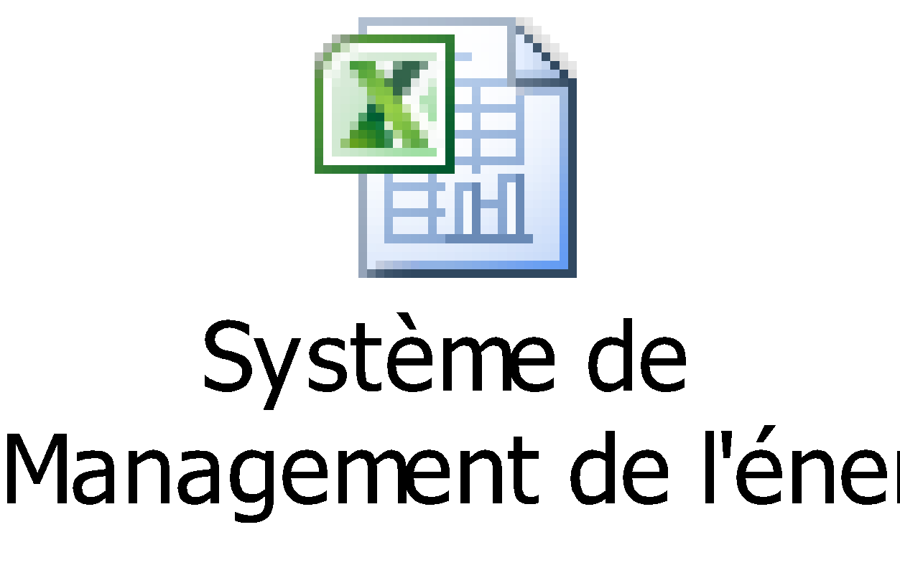

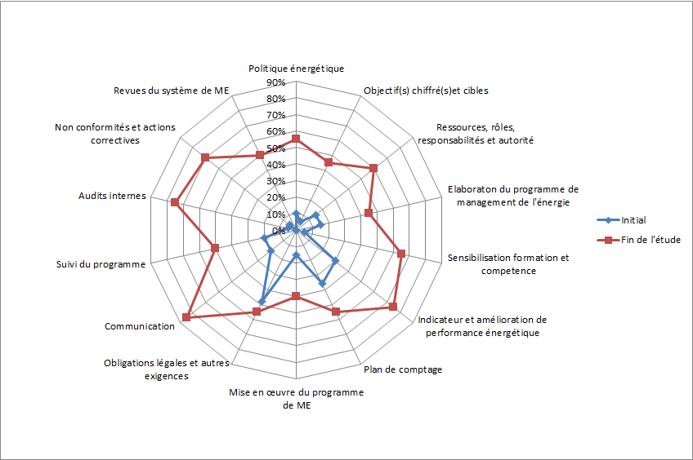

1. Fiche de synthèse DIAGADEME ([www.diagademe.fr](http://www.diagademe.fr))

En cours d’élaboration

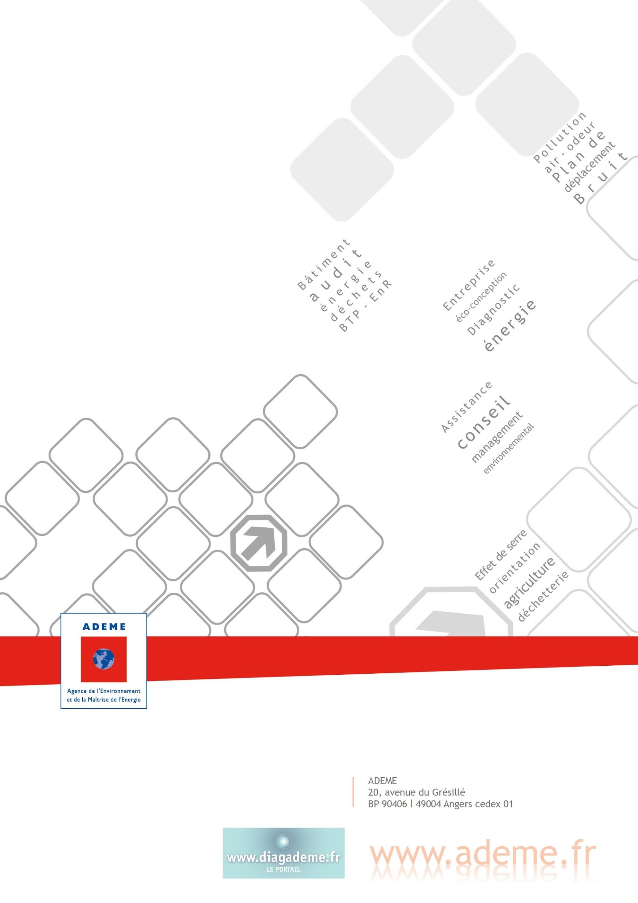

L’ADEME en bref

L’Agence de l’Environnement et de la Maîtrise de l’Energie (ADEME) participe à la mise en œuvre des politiques publiques dans les domaines de l’environnement, de l’énergie et du développement durable. Afin de leur permettre de progresser dans leur démarche environnementale, l’agence met à disposition des entreprises, des collectivités locales, des pouvoirs publics et du grand public, ses capacités d’expertise et de conseil. Elle aide en outre au financement de projets, de la recherche à la mise en œuvre et ce, dans les domaines suivants : la gestion des déchets, la préservation des sols, l’efficacité énergétique et les énergies renouvelables, la qualité de l’air et la lutte contre le bruit.

L’ADEME est un établissement public sous la tutelle du ministère de l’écologie, du développement durable et de l’énergie et du ministère de l’enseignement supérieur et de la recherche.